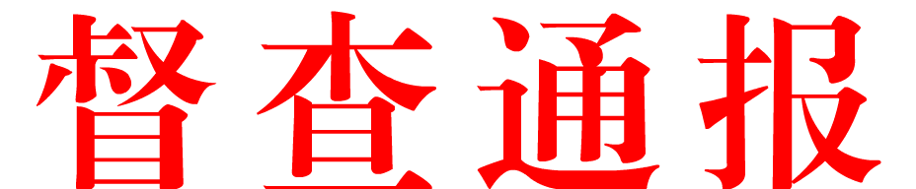

平督通报〔2019〕23号

关于4-6月份领导批示件办理情况的
通 报

4-6月份，各有关单位共承办市委书记和市长批示件9件，已办结7件，正在办理2件；承办县领导批示件32件，已办结18件，正在办理14件。
从领导批示件办理情况来看，绝大多数承办单位能够高度重视，按照时限要求，认真办理落实。一是领导重视，承办单位主要负责人亲自督办，使领导批示精神迅速贯彻落实。二是办理工作积极认真、办理结果反馈及时。三是反馈结果事实清楚、办理规范、结论明确。
但仍有个别单位在办理领导批示件时重视不够，措施不力，逾期未报，不催不报，有的甚至催了仍未报，导致办理成效不佳。一是办理时间过长，超期现象严重。如县纪委监察委承办县委书记批示件11件，止于目前10件未办结；县扶贫办承办县委书记批示件1件，经多次催办才报送，县信访局承办县委书记批示件2件，经多次电话催办仍有1件未报送，杨埠镇承办县委书记批示件1件，经多次电话催办仍未报送，东皇街道办事处承办县委书记批示件1件，止于目前未办结；二是为民服务意识不强，解决基层和群众的实际问题不能正视问题，问题的处理没有针对性、没有操作性。
为切实做好领导批示件办理工作，各承办单位一要进一步提高重视程度。切实提升政治站位，增强政治意识，责任意识，效率意识，构建起主要领导亲自抓，分管领导具体抓，相关单位协调抓，一级抓一级，层层抓落实的办理工作格局。二要进一步提高办理质量。坚持实事求是原则，把调查问题、分析原因和妥善处理、化解矛盾有机结合起来，决不能搞形式主义，推诿责任，应付了事，确保领导批示件落到实处，确保群众诉求妥善解决。三要进一步提高办理效率。受理后迅速展开调研，及时化解矛盾，妥善解决问题，对确因情况复杂，不能在规定时限内办结的，要及时向当事人认真做好解释和说明工作，疏导群众情绪，化解群众怨气，取得群众理解和支持，并抓紧有效办理，及时反馈情况。
县督查局将对领导批示件办理情况跟踪督查，对重视不够，办理效率低，未按要求报送的，将按照《平舆县行政效能问责办法》（平发〔2013〕5号）的规定，予以问责。
附：2019年4-6月份领导批示件办理情况汇总表

平舆县委县政府督查局
2019年7月8日

附：
2019年4-6月份领导批示件办理情况汇总表
承办单位 | 承办市委书记批示件 | 逾期件数 | 承办市长  批示件 | 逾期件数 | 承办县领导批示件 | 逾期件数
纪委监察委 | 2 | 0 | 1 | 0 | 11 | 10
法 院 | 1 | 0 | 0 | 0 | 2 | 0
督查局 | 0 | 0 | 0 | 0 | 1 | 0
组织部 | 0 | 0 | 0 | 0 | 1 | 0
农业农村局 | 1 | 0 | 0 | 0 | 0 | 0
公安局 | 1 | 0 | 0 | 0 | 0 | 0
古槐街道 | 0 | 0 | 0 | 0 | 1 | 0
万金店镇 | 1 | 0 | 0 | 0 | 0 | 0
自然资源局 | 0 | 0 | 1 | 0 | 0 | 0
扶贫办 | 0 | 0 | 0 | 0 | 1 | 1
信访局 | 0 | 0 | 1 | 0 | 2 | 1
城管局 | 0 | 0 | 0 | 0 | 1 | 0
宣传部 | 0 | 0 | 0 | 0 | 1 | 0
政法委 | 0 | 0 | 0 | 0 | 2 | 0
清河街道 | 0 | 0 | 0 | 0 | 1 | 0
征拆办 | 0 | 0 | 0 | 0 | 1 | 0
十字路乡 | 0 | 0 | 0 | 0 | 1 | 0
杨埠镇 | 0 | 0 | 0 | 0 | 1 | 1
市场监管局 | 0 | 0 | 0 | 0 | 1 | 0
东皇街道 | 0 | 0 | 0 | 0 | 1 | 1
阳城镇 | 0 | 0 | 0 | 0 | 3 | 0

